沈阳市光明中学八年级物理阶段竞赛（二）
2014.4 满分：100分 时间：80分钟
说明：1 答题前须将答题卡中的学校、班级、姓名、考场、座位号填写清楚；
2、考生须将答案填写在答题卡相应的答题区。考试结束，考生须上交答题卡。
一、选择题（1-9题单选每题2分，10-13题多选每题3分，共30分）
1．一个物体沿圆形轨道运动，在相等时间内通过的路程相等，则物体的运动状态：
A．不断改变 B．始终不变 C．有时改变，有时不改变 D．无法确定
2．下列力中，最接近1牛顿的是:
A．运动员举起杠铃的力; B．拿起两个鸡蛋的力;
C．人扛起一袋大米的力; D．蚂蚁对地的压力
3．下列说法正确的是:
A．在平衡力作用下，物体一定处于静止状态
B．力的作用效果是改变物体的运动状态或使物体发生形变
C．力的三要素完全相同的两个力．一定是一对平衡力
D．彼此不互相接触的物体不可能产生力的作用
4．当你坐在一辆行驶的汽车中，突然感觉汽车座椅的靠背在向前推你，这时汽车正在：
A．匀速行驶 B．加速行驶
C．减速行驶 D．正在转弯
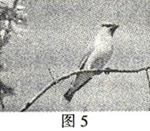
5．如图5所示．下列说法正确的是
A. 小鸟受到的重力与小鸟对树枝的压力是一对平衡力
B. 小鸟对树枝的压力与树枝对小鸟的支持力是一对平衡力
C. 小鸟受到的重力与树枝对小鸟的支持力是一对平衡力
D. 小鸟受到的重力与树枝受到的重力是一对平衡力
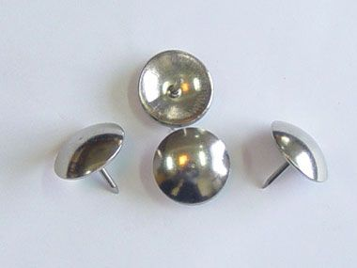
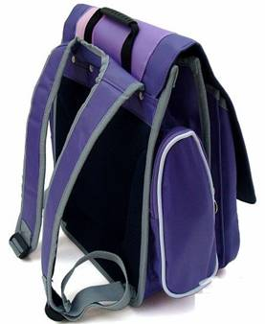
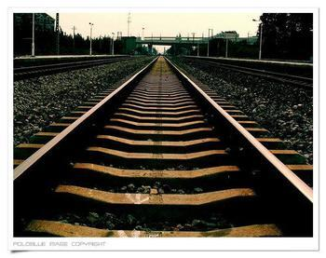
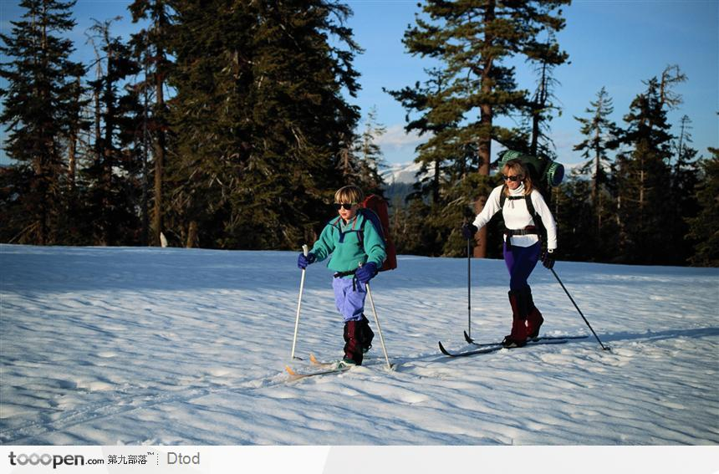
6．下列实例中属于增大压强的是
A．图钉尖很尖锐 B．书包背带较宽 C．铁轨下铺设枕木 D．穿滑雪板滑雪

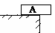
7．如图,物体A静止在水平桌面上,把物体A向左移动一点,则物体A对桌面的
A.压力和压强都不变, B.压力不变,压强变大
C.压力变大,压强不变. D.压力不变，压强变小
8.如图所示，弹簧秤和细线的重力及一切摩擦不计，物重G= 1N，则弹簧秤A和B的示数分别为
A. 1 N，0 B. 0，1N C. 2N，1N D. 1N，1N
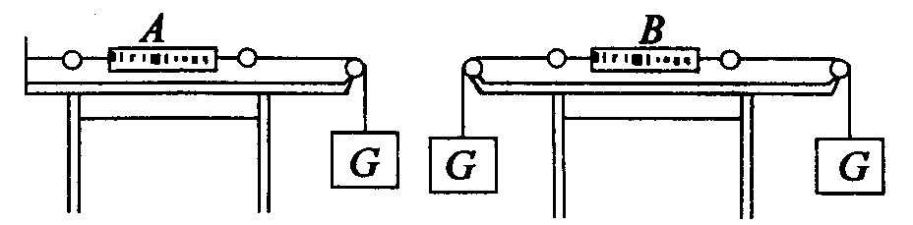

9.下课时，有同学用力推课桌的下部，课桌会沿地面滑动；而推课桌的上部，课桌可能会翻倒，这说明力的作用效果
A．与力的大小有关 B．与力的作用点有关
C．与力的方向有关 D．与受力面积有关
注意以下为多选
10.下图中的几幅图片展示的是福娃小运动健将在进行奥运比赛的场面。下面是李鸿逸同学对该比赛情景的分析，其中正确的是
A.踢出去的足球在空中仍然受到重力和脚的踢力
B.投篮时，篮球脱手后在空中下降的过程中，重力改变了它的运动状态
C.击出的羽毛球能在空中继续飞行，是由于羽毛球受到惯性作用
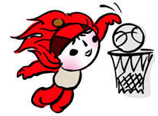
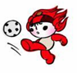
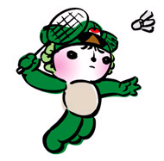

D.用桨向后划水，皮划艇会前进，这是由于力的作用是相互的
踢足球 投篮球 打羽毛球 皮划艇比赛
A B C D

11．航天员在完全失重的太空轨道舱中进行如下活动，下述活动中不可采用的是
A．利用天平测物体的质量 B.在跑步机上跑步
C．用弹簧拉力器健身 D．引体向上
12．假如一切物体间的摩擦力突然消失，我们的生活将会怎样。四位同学对此做了下列猜想，其中可能发生的是
A．静止在水平面上的车无法启动，
B.我们将无法用笔写字
C．沿铁轨方向的风可以把火车吹动
D．马会很容易地拉车前进
13．下列有关液体压强的说法中，错误的是
A.不同容器内液体对容器底的压强越大，说明容器内液体重力越大．
B.相等质量的液体对不同容器底产生的压强可以是不相等的．
C.密度较大的液体对容器底产生的压强肯定比较大．
D.在同一深度，水向上的压强大于向下的压强．
二、填空题（每空1分，共20分。请把答案直接填写在答题卡的空白处）
1．拦河大坝修的总是上面窄下面宽，这是因为 。
2．用手拍桌面，手会感到疼，这说明物体间力的作用是 的。用力捏一下空易拉罐，易拉罐变扁了，这说明力可以使物体发生 。
3.一辆大客车由于刹不住车滑到公路边。因为当路面有冰雪时，轮胎与地面间的摩擦会变小，由于汽车具有________，在紧急刹车后滑行的距离将比路面没有冰雪时远。针对这种情况请给司机师傅驾车时提一个建议：_________。
4. 李子蒙同学在操场玩排球时，当排球上升到最高点时速度为零，此时受的是________( 平衡力或非平衡力)。原因是________。
5.用钢丝绳系上一个重为500 N的物体，当钢丝绳拉着它匀速上升时，绳对物体的拉力是________ N，当钢丝绳拉着物体静止时，绳对物体的拉力是________N，当钢丝绳拉着物体以2 m/s的速度匀速下降时，绳对物体的拉力是________ N。
6．竖直悬挂的磁性黑板上吸附着一磁性黑板擦，黑板擦静止不动。在竖直方向上黑板擦保持平衡的原因是受到摩擦力和 力的作用。用手握着一个杯子悬在空中不动，当手握杯子的力增大时，杯子受到手的摩擦力将 （增大或减小或不变）。
7．玩具“不倒翁”被扳倒后会自动立起来的奥妙是 。
8．汽车轮胎表面制成凹凸的花纹形状，这是通过_______来增大摩擦，在机器的轴承的加入润滑油是为了_____（增大或减小）摩擦。自行车刹车时，用力捏闸，因增大了闸皮与车轮闸的_____，而增大了它们之间的滑动摩擦力。
9．如图所示，是孟天依同学研究液体压强时，绘制的甲、乙两种液体的压强与深度关系图像，由图像可知，甲、乙两种液体的密度关系为ρ_{甲} ρ_{乙} (填“>”、“<”或“＝”)，
10．如图所示，甲物体重40N，在50 N压力F_{甲}作用下静止，物体乙重60N，在35N的水平拉力F_{乙}作用下，沿水平桌面匀速向右运动。则物体甲受到的摩擦力f_{甲}为_________N，物体乙受到的摩擦力f_{乙}为_________N。
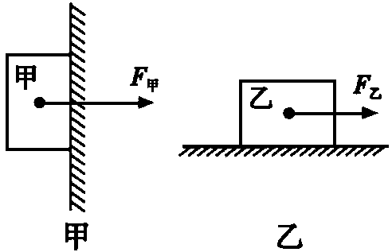
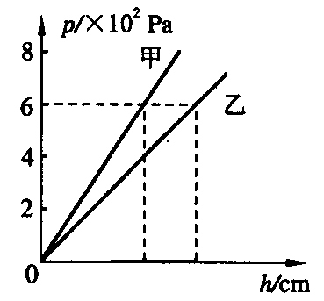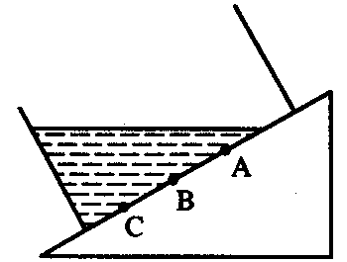
9题图 10题图 11题图

11．如图所示，容器中盛有一定量的水，容器底部A、B、C三点压强P_{A}、P_{B}、P_{C}的大小关系是
三、作图题（每小题3分，共6分）
1．传送带上有一个物体M，画出物体M刚刚放到传送带的瞬间时受力的示意图。
V
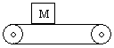

2.如下图所示，木块放到光滑斜面上，画出木块受力示意图.

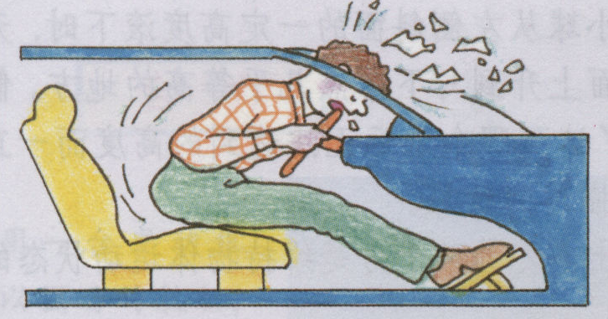
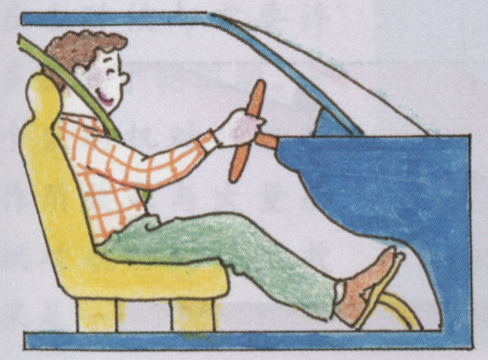
四、简答题（4分）由如图所示可知：驾驶员和前排乘客必须使用安全带!请你用学过的物理知识加以解释。

五、计算题（共14分。1题6分；2题7分；要求写出必要的文字说明、公式、主要的运算过程、数值和单位）
注意：以下计算(取g=10N/kg)。

1．随着时代的进步，轿车的车速和性能有了较大提升，某娇车如图所示，它的质量是1.6t，每个轮子与地面的接触面积是0.02 m²
（1）求它空载时受到的重力。
（2）静止在地面上受到的压强

2．如图，一个重4 N，底面积为20 cm2的薄壁玻璃杯放在水平桌面上，将重5 N的水倒入杯中，水面到杯底的距离为10 cm，
求(1)水对杯底的压强是多少？
（2)杯底对桌面的压强？

六、实验探究题（每空1分，共26分）

1．孙钰朋同学在课外探究弹簧的长度跟外力的变化关系时，记录了相应的实验数据如下
拉力（N） | 0 | 10 | 20 | 30 | 40 | 50 | 60
弹簧长度（cm） | 2 | 3 | 4 | 5 | 6 | 7.5 | 8.8
（1）这项研究在实际中的应用是 。
（2）分析实验数据你可得到的结论是 。
（3）该弹簧测力计的测量范围是 N。
（4）当拉力是25N时，弹簧的伸长是 cm．

2．下表是陈东同学研究物体所受的重力跟物体的质量的关系实验得到的数据：
实测物体 | 质量m/kg | 重力G/N
物体1 | 0.1 | 0.98
物体2 | 0.2 | 1.96
物体3 | 0.3 | 2.94
（1）研究过程中，所用的测量工具是 和 ．
（2）分析表中实验数据，得出的结论是 ： 。
（3）在通常情况下，我们认为g=9.8N/kg，但经过科学家的精确测量，发现在不同的地点g值存在微小差异。下表为部分地点的g值大小：
地点 | 赤道 | 广州 | 上海 | 北京 | 莫斯科 | 北极
g值大小 | 9.780 | 9.788 | 9.794 | 9.803 | 9.816 | 9.832
地理纬度 | 0° | 23°06′N | 31°12′N | 39°56′N | 55°45′N | 90°N
分析表中数据，可以发现：
①g值最大的位置在 。
②影响g值大小的原因是

3．王辰雨同学在探究“液体压强跟哪些因素有关”的实验中，进行了如图所示的操作：
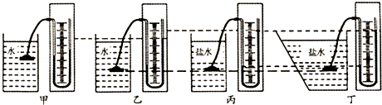
（1）甲、乙两图是探究液体压强与液体 的关系．
（2）要探究液体压强与盛液体的容器形状是否有关，应选择 两图进行对比，结论是：液体压强与盛液体的容器形状无关．
（3）要探究压强与液体密度的关系，应选用 两个图进行对比．
4．周芷一同学的实验小组在探究压力的作用效果跟什么因素有关时，用早餐奶（图甲）按图乙、丙、丁三种情况放在泡沫塑料上，分别进行探究实验．
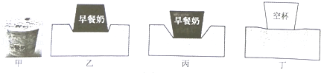

（1）通过对乙、丙、丁三次实验结果进行比较，得出压力作用效果跟 和
有关．
（2）这种探究方法在物理学中叫
5．如下图所示，是董小薇同学在探究“阻力对物体运动的影响”活动中的实验过程。
（1）实验中要让小车每次从斜面的同一高度由静止开始滑下，这样做是为了使小车到达水平面时 。
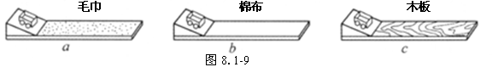
（2）实验中通过观察、比较小车在不同表面上运动的距离，可知小车受到的阻力越小，速度减小得越慢。由此可推论：如果运动的物体不受力，它将
同时也能说明力是改变物体 的原因。
6．如图甲所示，是姜晶晶同学探究二力平衡条件时的实验情景．
（1）她将系于小卡片（重力可忽略不计）两端的线分别跨过左右支架上的滑轮，在线的两端挂上钩码，使作用在小卡片上两个拉力的方向＿＿＿＿，并通过调整＿＿＿＿来改变拉力的大小．
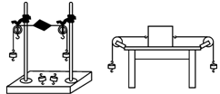
（2）当小卡片平衡时，她将小卡片转过一个角度，松手后小卡片＿＿＿＿（填“能”或“不能”）平衡．设计此实验步骤的目的是为了探究 。
（3）为了验证只有作用在同一物体上的两个力
甲图 乙图
才能平衡，在图甲所示情况下，请你替她设下一步的操作是： 。
（4）在探究同一问题时，李清同学将木块放在水平桌面上，设计了如图乙所示的实验，同学们认为姜晶晶同学实验优于李清同学的实验．其主要原因是＿＿＿＿．
A．减小摩擦力对实验结果的影响 B．小卡片是比较容易获取的材料
C．容易让小卡片在水平方向上保持平衡 D．小卡片容易扭转

7．张诗琪同学用如图所示的装置，探究摩擦力的大小与哪些因素有关．
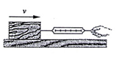

（1）实验时，张诗琪同学将木块放在水平木板上，弹簧测力计沿 方向拉动木块，并使木块做匀速直线运动．这样做的目的是， 。
实验时， 张诗琪同学记录的部分数据如下表所示．
序号 | 木块放置情况 | 木板表面情况 | 压力／N | 弹簧测力计示数／N
1 | 平放 | 木板 | 6 | 1.2
2 | 平放 | 木板 | 8 | 1.6
3 | 平放 | 木板 | 10 | 2.0
4 | 平放 | 木板上铺棉布 | 6 | 1.8
5 | 平放 | 木板上铺毛巾 | 6 | 3.0
（2）分析序号 三组数据可知：滑动摩擦力的大小与接触面所受的压力有关．

